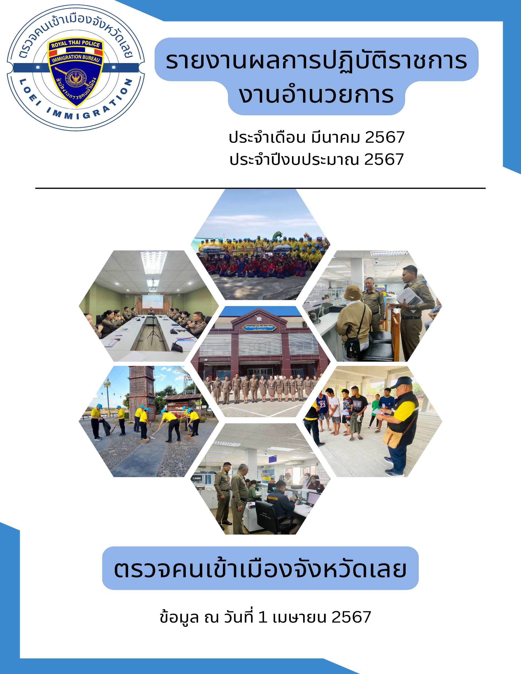

ผลการปฏิบัติงาน งานธุรการกำลังพล ประจําเดือน มีนาคม 2567
ระหว่างวันที่ 1 – 31 มีนาคม 2567

ผลการปฏิบัติงาน งานอำนวยการ ประจําเดือน มีนาคม 2567
ระหว่างวันที่ 1 – 31 มีนาคม 2567

ลําดับ | ว/ด/ป | เรื่อง/รายการ | การปฏิบัติ
1 | 1.มี.ค.67 | รายงานสถิติการรับแจ้งเหตุ/เรื่องร้องเรียน/แจ้งเบาะแสผ่านทาง Call Center 1178 | รายงาน บก.ตม.4
2 | 1.มี.ค.67 | กำชับการฝึกระเบียบวินัยและจัดกิจกรรมกายบริหาร | รายงาน บก.ตม.4
3 | 1 มี.ค.67 | การพิจารณาเลื่อนเงินเดือน | รายงาน บก.ตม.4
4 | 1.มี.ค.67 | เร่งรัดการดำเนินคดีและติดตามตัวผู้กระทำผิดตาม ป.อาญา มาตรา 112 | รายงาน บก.ตม.4
5 | 1.มี.ค.67 | รายงานการแก้ไขปัญหาสวัสดิการด้านที่พักอาศัยของข้าราชการตำรวจหรือลูกจ้างประจำ | รายงาน บก.ตม.4
6 | 1.มี.ค.67 | กำชับการปฏิบัติหน้าที่และให้รายงานงานข้อมูลข้าราชการตำรวจที่ถูกฟ้องคดี | รายงาน บก.ตม.4
7 | 1.มี.ค.67 | ให้จัดทำข้อมูลคดีวินัยและร้องเรียน | รายงาน บก.ตม.4
8 | 4.มี.ค.67 | การรายงานสถิติข้อมูลการฝ่าฝืนหรือไม่ปฏิบัติตามประมวนจริยธรรมข้าราชการตำรวจ พ.ศ.2564 และการรายงานสถิติข้อมูลการฝ่าฝืนหรือไม่ปฏิบัติตามกฎ ก.ตร.ว่าด้วยจรรยาบรรณของตำรวจ พ.ศ.2566 | รายงาน บก.ตม.4
9 | 5.มี.ค.67 | กำชับการปฏิบัติเกี่ยวกับการแต่งกายและทรงผมข้าราชการตำรวจ | รายงาน บก.ตม.4
10 | 5.มี.ค.67 | การรายงานตามแบบ ป.ป.ท.001-004 ของศูนย์ปฏิบัติการต่อต้านการทุจริตประพฤติมิชอบ | รายงาน บก.ตม.4
11 | 5.มี.ค.67 | กำชับการดำเนินกิจกรรมจิตอาสาภัยพิบัติ | รายงาน บก.ตม.4
12 | 6 มี.ค.67 | การฝึกอบรมหลักสูตร (กอส.) ปี 2567 | รายงาน บก.ตม.4
13 | 6 มี.ค.67 | การพิจารณากำหนดโครงสร้างการแบ่งส่วนราชการ | รายงาน บก.ตม.4
14 | 8.มี.ค.67 | รายงานข้อมูลผู้ที่มีพฤติการณ์ใช้บัตร ABTC และบัตร Virtual ABTC | รายงาน บก.ตม.4
15 | 11 มี.ค.67 | ตรวจสอบข้อมูลพระราชทานยศตำรวจชั้นสัญญาบัตร | รายงาน บก.ตม.4
16 | 12.มี.ค.67 | กำชับการปฏิบัติเกี่ยวกับการแต่งกายและทรงผมข้าราชการตำรวจ | รายงาน บก.ตม.4
17 | 13.มี.ค.67 | รายงานผลการปฏิบัติการจัดทำโครงการจิตอาสา “เราทำความดี ด้วยหัวใจ” | รายงาน บก.ตม.4
18 | 13 มี.ค.67 | ขออนุมัติเดินทางไปราชการ | รายงาน บก.ตม.4
19 | 13 มี.ค.67 | ขออนุญาตลาไปต่างประเทศ | รายงาน บก.ตม.4
20 | 13 มี.ค.67 | โครงการอุปสมบทหมู่เฉลิมพระเกียรติ | รายงาน บก.ตม.4
21 | 14 มี.ค.67 | รายงานการแก้ไขปัญหาสวัสดิการด้านที่พักอาศัยของข้าราชการตำรวจหรือลูกจ้างประจำ | รายงาน บก.ตม.4
22 | 14 มี.ค.67 | การสนับสนุนกำลังพลเพื่อเพิ่มประสิทธิภาพ บก.ตม.2 | รายงาน บก.ตม.4
23 | 14 มี.ค.67 | รายงานผลการปฏิบัติตาม พ.ร.บ.ข้อมูลข่าวสารของทางราชการ พ.ศ.2540 | รายงาน บก.ตม.4
24 | 14 มี.ค.67 | รายงานสถานภาพสมาชิกโครงการสวัสดิการเพื่อครอบครัวข้าราชการตำรวจของ บก.ตม.4 (เพื่อนช่วยเพื่อน) | รายงาน บก.ตม.4
25 | 15 มี.ค.67 | กำชับการปฏิบัติการแต่งตั้งยศตำรวจชั้นสัญญาบัตรและการแต่งตั้งยศตำรวจชั้นประทวน | รายงาน บก.ตม.4
26 | 19 มี.ค.67 | กำชับการปฏิบัติเกี่ยวกับการแต่งกายและทรงผมข้าราชการตำรวจ | รายงาน บก.ตม.4
27 | 20 มี.ค.67 | ตรวจสอบข้าราชการตำรวจในสังกัดที่อยู่ในหลักเกณฑ์ที่จะได้รับการสงเคราะห์ให้คงอยู่รับราชการ | รายงาน บก.ตม.4
28 | 19 มี.ค.67 | การตรวจสอบข้อมูลประกอบการพระราชทานยศตำรวจชั้นสัญญาบัตร | รายงาน บก.ตม.4
29 | 19 มี.ค.67 | สำรวจความต้องการใช้กรอบอัตรากำลังพนักงานราชการ รอบที่ 6 ปี 68-71 | รายงาน บก.ตม.4
30 | 25 มี.ค.67 | การดำเนินการตามคำสั่ง ตร.ที่ 234/2558 ลง 27 เม.ย.2558 | รายงาน บก.ตม.4
31 | 25 มี.ค.67 | รายงานข้อมูลข้าราชการตำรวจที่เกี่ยวข้องกับยาเสพติด | รายงาน บก.ตม.4
32 | 25 มี.ค.67 | รายงานความคืบหน้าเรื่องร้องเรียนและการดำเนินการทางวินัย | รายงาน บก.ตม.4
33 | 25 มี.ค.67 | การรายงานกวดขันความประพฤติและระเบียบวินัยข้าราชการตำรวจและมาตรการอื่นๆของ ตร. | รายงาน บก.ตม.4
34 | 25 มี.ค.67 | การดำเนินกิจกรรมจิตอาสาร่วมบริจาคโลหิต | รายงาน บก.ตม.4
35 | 26 มี.ค.67 | กำชับการปฏิบัติเกี่ยวกับการแต่งกายและทรงผมข้าราชการตำรวจ | รายงาน บก.ตม.4
36 | 29 มี.ค.67 | รายงานแก้ไขปัญหาหนี้สินข้าราชการตำรวจและลูกจ้างประจำ ตร. | รายงาน บก.ตม.4
37 | 29 มี.ค.67 | ส่งตัวข้าราชการตำรวจไปปฏิบัติราชการ บก.ตม.2 | รายงาน บก.ตม.2
สรุปผลการปฏิบัติราชการของตรวจคนเข้าเมืองจังหวัดเลย ประจำเดือน มีนาคม 2567
ระหว่างวันที่ 1 – 31 มีนาคม 2567

ลําดับ |  | หัวข้อ/ภารกิจ/กิจกรรม/โครงการ/รายละเอียด การปฏิบัติ
1 | -ลงทะเบียนรับหนังสือ จำนวน 243 เรื่อง  -ลงทะเบียนส่งหนังสือ จำนวน 432 เรือง  -ออกคำสั่ง จำนวน 8 เรื่อง |  | เสนอผู้บังคับบัญชา/  แจ้งงานที่เกี่ยวข้อง  ดำเนินการ
2 | การจัดการฝึกประจำสัปดาห์ |  | ข้าราชการตำรวจเข้ารับการฝึกประจำสัปดาห์
3 | ผู้บังคับบัญชาเข้าร่วมประชุม
 | -ประชุมหัวหน้าส่วนราชการฯประจำเดือน กุมภาพันธ์ 2567 |  | ว่าที่ พ.ต.ท.อนันต์ฯ
 | -ประชุมและตรวจสอบสถานประกอบการตามแผนปฏิบัติการป้องกันการบังคับใช้แรงงานหรือบริการและการค้ามนุษย์ด้านแรงงาน จังหวัดเลย |  | ว่าที่ พ.ต.ท.โสภณฯ
 | -ร่วมกิจกรรมพิธีมอบธงสัญลักษณ์ครัวเรือนปลอดภัยจากยาเสพติด |  | ว่าที่ พ.ต.ท.โสภณฯ
 | -ประชุมบริหารสัญจร บก.ตม.4 ครั้งที่ 3/2567 |  | พ.ต.อ.นพดลฯ
 | -ร่วมโครงการสัมมนาเชิงปฏิบัติการเพื่อยกระดับการปฏิบัติงานของ  สำนักงานตรวจคนเข้าเมือง ครั้งที่ 2/2567 |  | พ.ต.อ.นพดลฯ
 | -ประชุมเตรียมความพร้อมด้านการป้องกันและปราบปราม |  | พ.ต.อ.นพดลฯ
 | -ประชุมบริหาร ภ.จว.เลย (สัญจร) ครั้งที่ 4/งป.2567 |  | ว่าที่ พ.ต.ท.โสภณฯ
 | -ร่วมประชุมคณะกรรมการรักษาความปลอดภัย สนามบินเลย ครั้งที่ 2/2567  ไตรมาสที่ 2 |  | ว่าที่ พ.ต.ท.โสภณฯ
 | -ร่วมประชุมรับฟังการปฏิบัติงานและปัญหาข้อขัดข้องของหน่วยความมั่นคง  ที่ปฏิบัติหน้าที่ตามแนวชายแดน ในพื้นที่จังหวัดเลย |  | ว่าที่ พ.ต.ท.โสภณฯ
 | -ร่วมกิจกรรม KM Online “PM 2.5 วาระแห่งชาติ มาตรการ ตัวชี้วัด  สู่การปฏิบัติเชิงพื้นที่” |  | พ.ต.ท.หญิง พรนภัสฯ
 | -ร่วมประชุมทำงานเฝ้าระวังปัญหายาเสพติดในพื้นที่จังหวัดเลย ประจำเดือน มีนาคม 2567 |  | ว่าที่ พ.ต.ท.โสภณฯ
 | -ร่วมเป็นเกียรติในพิธีเปิดงาน “เที่ยวเชียงคานสำราญเลย ยลวิถีไทดำ สุขเลิศล้ำ ที่บ้านนาป่าหนาด” |  | ว่าที่ พ.ต.ท.โสภณฯ
 | -ร่วมประชุมคณะกรมการจังหวัด ครั้งที่ 3/2567 ประจำเดือน มีนาคม 2567 |  | พ.ต.ท.หญิง อารมณ์ฯ
 | -เข้าร่วมพิธีถวายราชสักการะเนื่องใน “วันที่ระลึกพระบาทสมเด็จพระนั่งเกล้า เจ้าอยู่หัว พระมหาเจษฎาราชเจ้า” |  | พ.ต.ท.หญิง พรนภัสฯ

ผลการปฏิบัติงาน งานแผน ประจําเดือน มีนาคม 2567
ระหว่างวันที่ 1 – 31 มีนาคม 2567

ลําดับ | ว/ด/ป | เรื่อง/รายการ | การปฏิบัติ
1 | 1 มี.ค.67 | เข้าร่วมกิจกรรม Clinic ITA 2024 (สถานีตำรวจ) ครั้งที่ 2 | พ.ต.ท.หญิง พรนภัส
2 | 1 มี.ค.67 | แนวทางปฏิบัติในการเตรียมการจัดซื้อจัดจ้าง | งานแผน
3 | 1 มี.ค.67 | การกำหนดหลักเกณฑ์ใหม่ในการขอรหัสการเข้าใช้งาน ระบบอ่านแผ่นป้ายทะเบียนรถอัตโนมัติ licenseplate | งานสืบสวน
4 | 1 มี.ค.67 | โครงการฝึกอบรมงาน ตม. ระดับผู้ปฏิบัติการที่ได้รับการแต่งตั้งมาดำรงตำแหน่งในสังกัด สตม. | แจ้งเวียนทุกงาน
5 | 4 มี.ค.67 | ขอส่งคู่มือการปฏิบัติงานของเจ้าพนักงาน ป.ป.ส. ในรูปแบบ Infographic | แจ้งเวียนทุกงาน
6 | 4 มี.ค.67 | ขอส่งประกาศเชิญชวนผู้สนใจเป็นผู้ประกอบการขนส่งสินค้าและผู้โดยสารระหว่างประเทศ | แจ้งเวียนทุกงาน
7 | 4 มี.ค.67 | การกวดขันวินัยจราจร | แจ้งเวียนทุกงาน
8 | 4 มี.ค.67 | ประสงค์ขอรับการสนับสนุนเครื่องมืออุปกร์การปฏิบัติงาน จาก สทอ. ออสเตรเลีย | แจ้งเวียนทุกงาน
9 | 5 มี.ค.67 | แบบสอบถามความคิดเห็นโครงการการจัดการความรู้งานตรวจคนเข้าเมืองแบบดิจิทัล แท่งที่ 1 ประจำปีงบประมาณ พ.ศ.2567 | แจ้งเวียนทุกงาน
10 | 5 มี.ค.67 | รายงานผลการปฏิบัติการเก็บรักษาเอกสารราชการ | แจ้งเวียนทุกงาน
11 | 5 มี.ค.67 | ให้พิจารณา (ร่าง) แบบสอบถามโครงการประเมินระดับความสำเร็จ | งานแผน
12 | 5 มี.ค.67 | กำชับการปฏิบัติหน้าที่ของเจ้าพนักงาน ป.ป.ส. ตามระเบียบคณะกรรมการป้องกันและปราบปราม | แจ้งเวียนทุกงาน
13 | 5 มี.ค.67 | ข้อสั่งการในการประชุมติดตามและวิเคราะห์สถานการณ์เพื่อป้องกันผลกระทบในประเทศอิสราเอล วันที่ 20 ก.พ.67 | แจ้งเวียนทุกงาน
14 | 5 มี.ค.67 | แจ้งแนวทางการปฏิบัติ โครงการฝึกอบรมผู้ปฏิบัติหน้าที่ประจำจุดคัดกรองในสังกัดสำนักงานตรวจคนเข้าเมือง ประจำปีงบประมาณ พ.ศ.๒๕๖๗ | แจ้งเวียนทุกงาน
15 | 5 มี.ค.67 | ระดมกวาดล้างอาชญากรรม กรณี คนต่างด้าวกระทำความผิดในรูปแบบต่างๆ วันที่ 5 - 11 มี.ค.67 | งานสืบสวนปราบปราม
16 | 8 มี.ค.67 | ประกาศสำนักงานคณะกรรมการการรักษาความมั่นคงปลอดภัยไซเบอร์แห่งชาติ เรื่อง แนวทางการจัดทำแผนการรักษาความปลอดภัยไซเบอร์ พ.ศ. 2567 | แจ้งเวียนทุกงาน
17 | 8 มี.ค.67 | ข้อสั่งการในการประชุมติดตามผลการปฏิบัติของ ศพดส.ตร. ครั้งที่ 1-2567 เมื่อวันจันทร์ที่ 12 ก.พ.67 (เร่งรัด ว.17) | แจ้งเวียนทุกงาน
18 | 8 มี.ค.67 | รายงานการปฏิบัติตามแผนปฏิบัติการด่านการต่อต้านการก่อการร้าย (พ.ศ. 2566 - 2570) ในรอบ 6 เดือน ของปีงบประมาณ 2567 | แจ้งเวียนทุกงาน
19 | 8 มี.ค.67 | ขอความอนุเคราะห์ประชาสัมพันธ์สรรหาบุคคลและองค์กรที่ดำเนินการดีเด่น | แจ้งเวียนทุกงาน
20 | 8 มี.ค.67 | ข้อหารือเกี่ยวกับการอนุญาตให้แรงงานที่เข้ามาทำงานในราชอาณาจักรโดยใช้บัตรผ่านแดน (Border Pass) พำนักในเขตพื้นที่ชายแดนที่ได้รับอนุญาต | งานตรวจบุคคลและพาหนะ
21 | 12 มี.ค.67 | ข้อหารือเกี่ยวการอนุญาตใช้แรงงาน | งาน บคด.
22 | 12 มี.ค.67 | การดำเนินการประเมินคุณธรรมและความโปร่งใสในการดำเนินงานของหน่วยงานภาครัฐ ITA (EIT (๒) ของสถานีตำรวจ ประจำปีงบประมาณ พ.ศ. ๒๕๖๗ | งานแผน
23 | 12 มี.ค.67 | รายงานการจัดซื้อชุดสิ่งของบำรุงขวัญประจำปีงบประมาณ พ.ศ.๒๕๖๗ | แจ้งเวียนทุกงาน
24 | 12 มี.ค.67 | แจ้งกำชับการปฏิบัติเกี่ยวกับมาตรการป้องกันปราบปรามและกวดขันจับกุมความผิดเกี่ยวกับเกี่ยวกับ สถานบริการ | แจ้งเวียนทุกงาน
25 | 12 มี.ค.67 | ส่งสำเนาคำสั่ง ตร. ที่ 117-2567 ลง 1 มี.ค.67 เรื่อง ศูนย์อำนวยการป้องกันและปราบปรามยาเสพติด | แจ้งเวียนทุกงาน
26 | 12 มี.ค.67 | ขอความร่วมมือแจ้งหน่วยงานในสังกัดเพื่อขอรับ เงินรางวัลคดีทรัพย์สิน | แจ้งเวียนทุกงาน
27 | 13 มี.ค.67 | ฝึกอบรมหลักสูตรผู้ช่วยงานสอบสวนรุ่น 9 และ 10 | แจ้งเวียนทุกงาน
 |  | การพิจารณาทบทวนแผนงาน-โครงการ กิจกรรม รองรับนโยบายนายกรัฐมนตรี | งานแผน
28 | 14 มี.ค.67 | กระทรวงการคลังอนุมัติค่าธรรมเนียมตรวจคนเข้าเมือง เพื่อเสริมเงินงบประมาณรายจ่ายประจำปีงบประมาณ พ.ศ.2567 งบดำเนินงาน | แจ้งเวียนทุกงาน
29 | 15 มี.ค.67 | ส่งแผนปฏิบัติการป้องกัน ปราบปราม และแก้ไขปัญหายาเสพติด  ภ.3 ประจำปีงบประมาณ พ.ศ.2567 | แจ้งเวียนทุกงาน
30 | 15 มี.ค.67 | ขอข้อมูลรายชื่อข้าราชการตำรวจในสังกัดเพื่อปฏิบัติหน้าที่ในศูนย์พิทักษ์เด็ก สตรี ครอบครัว ป้องกันปราบปรามการค้ามนุษย์ และภาคประมง สำนักงานตรวจคนเข้าเมือง (ศพดส.สตม.) | แจ้งเวียนทุกงาน
31 | 22 มี.ค.67 | ขยายระยะเวลารับสมัครรางวัลเลิศรัฐ ประจำปี พ.ศ.2567 | แจ้งเวียนทุกงาน
32 | 25 มี.ค.67 | การประเมินคุณธรรมและความโปร่งใสในการดำเนินงานของหน่วยงานภาครัฐ (ระดับ ตร.) (Integrity And Transparency Assessment : ITA) ประจำปีงบประมาณ พ.ศ. ๒๕๖7 | งานแผน
33 |  | ขอให้ดำเนินการจัดทำตัวชี้วัดพร้อมรายละเอียดตัวชี้วัดตามแผนปฏิบัติราชการ ตร. ประจำปีงบประมาณ พ.ศ. 2567 | งานแผน
34 | 26 มี.ค.67 | การประชุมเพื่อจัดทำ (ร่าง) แผนการขับเคลื่อนการพัฒนาระเบียงเศรษฐกิจพิเศษ 4 ภาค ด้านการพัฒนาโครงสร้างพื้นฐาน | แจ้งเวียนทุกงาน
35 | 27 มี.ค.67 | ส่งข้อมูลการดำเนินกิจกรรมการปลูกจิตสำนึกหรือเสริมสร้างวัฒนธรรมองค์กร | แจ้งเวียนทุกงาน
36 |  | การเตรียมความพร้อมสำหรับการเปิดอภิปรายทั่วไปของวุฒิสภา โดยให้กำชับเจ้าหน้าที่ ศปก.หน่วย เฝ้าฟังและติดตามการประชุม รวมถึงเตรียมข้อมูลในส่วนที่เกี่ยวข้องหรือพาดพิงในหน้าที่ที่รับผิดชอบจนกว่าจะเสร็จสิ้นภารกิจ ณ ศปก.ที่ตั้งหน่วย | แจ้งเวียนทุกงาน
37 | 28 มี.ค.67 | อบรมนิติกร ตร. ระดับ รอง สว. รุ่นที่ 9 | แจ้งเวียนทุกงาน
38 | 28 มี.ค.67 | แผนปฏิบัติราชการยุทธศาสตร์ศึกษา ตร. 2565-2569 | แจ้งเวียนทุกงาน
39 | 28 มี.ค.67 | การประเมินคุณธรรมความโปร่งใสITA | งานแผน
40 | 28 มี.ค.67 | วิทยุ สตม. มาตรการป้องกันปราบปรามในช่วงเทศกาลสงกรานต์ 2567 | งานสืบสวนปราบปราม

การฝึกประจำสัปดาห์ ตม.จว.เลย

ภาพถ่ายผลการปฏิบัติประจำเดือน มีนาคม 2567

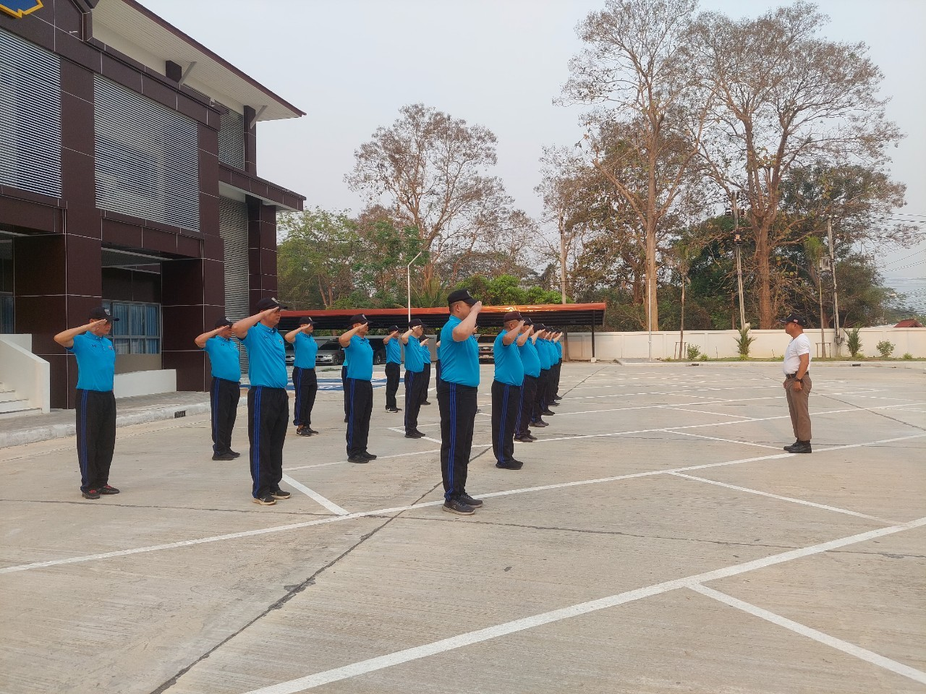

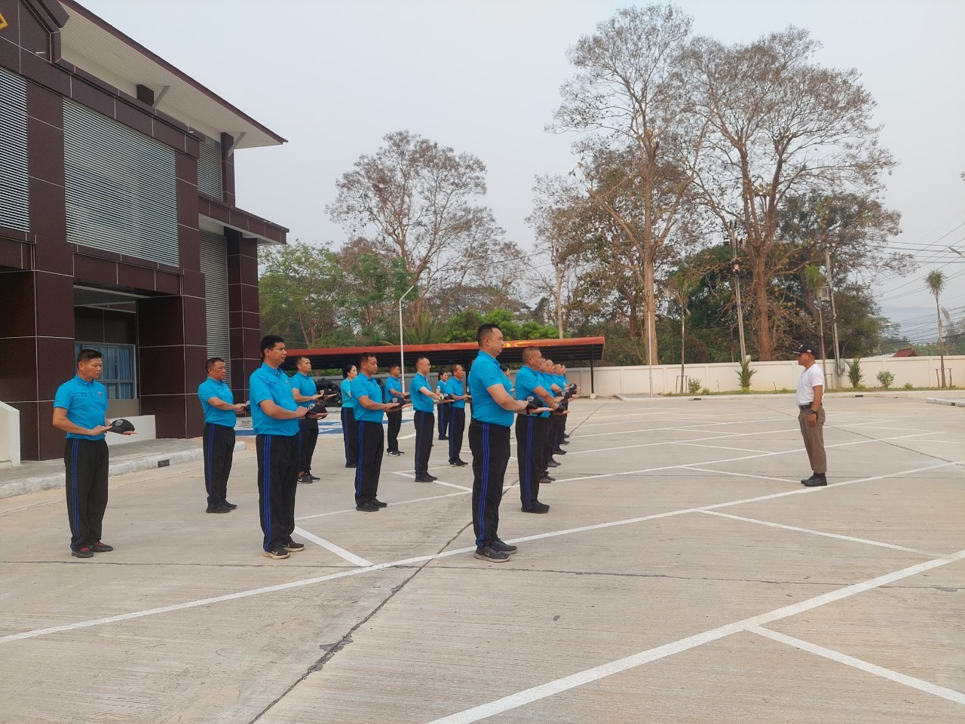

พิธีสวดมนต์ถวายพระพรชัยมงคลแด่สมเด็จพระเจ้าลูกเธอ เจ้าฟ้าพัชรกิติยาภาฯ

ภาพถ่ายผลการการปฏิบัติประจำเดือน มีนาคม 2567

พิธีสวดมนต์ถวายพระพรชัยมงคลแด่สมเด็จพระเจ้าลูกเธอ เจ้าฟ้าพัชรกิติยาภาฯ

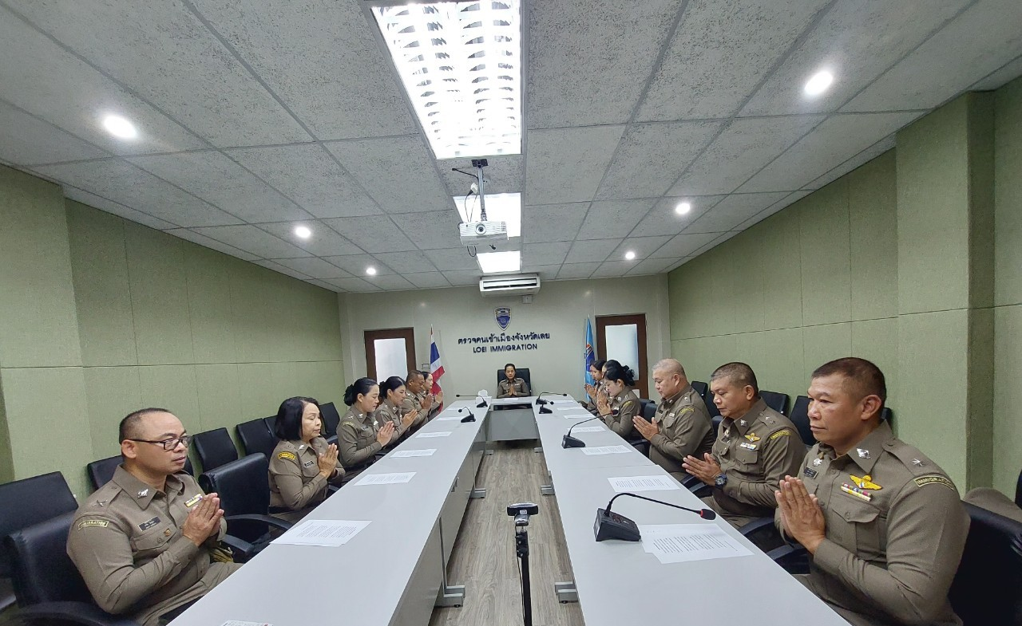

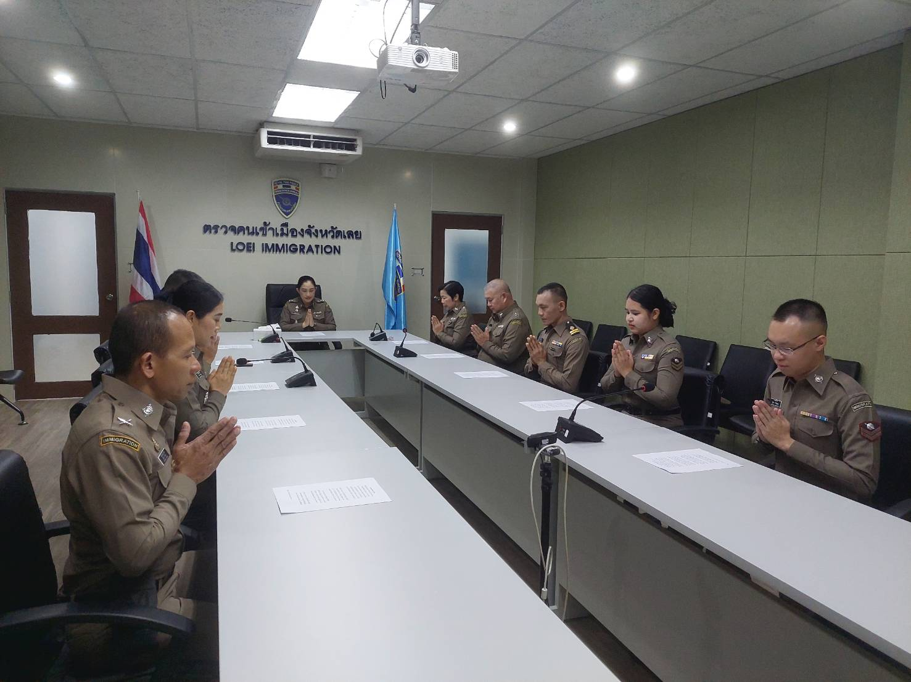

ภาพถ่ายผลการการปฏิบัติประจำเดือน มีนาคม 2567

ร่วมกิจกรรมพิธีมอบธงสัญลักษณ์ ครัวเรือนปลอดภัยจากยาเสพติด

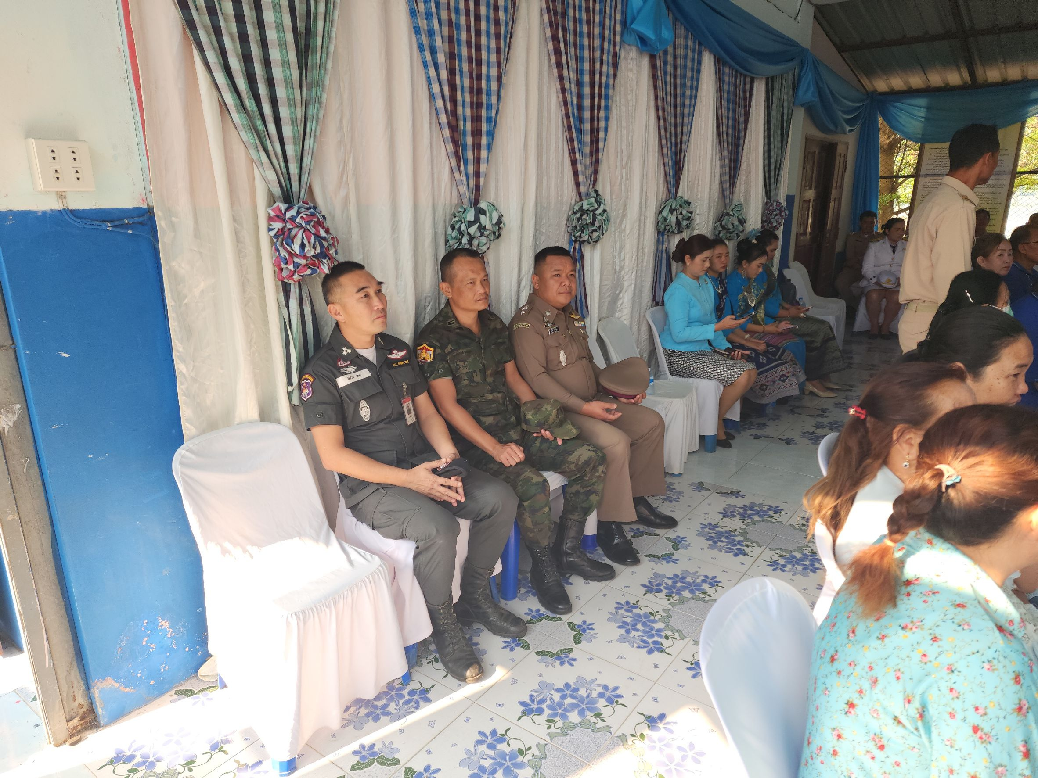
ร่วมพิธีถวายราชสักการะเนื่องใน “ วันที่ระลึกพระบาทสมเด็จพระนั่งเกล้าเจ้าอยู่หัว
พระมหาเจษฎาราชเจ้า” ประจำปี 2567

